对香港有责任，对历史有担当

叶建明 [有理儿有面](javascript:void(0);)

**有理儿有面**

微信号 youli-youmian

功能介绍 你说是不是

2021-04-07[原文](https://mp.weixin.qq.com/s?__biz=Mzg3MjEyMTYyNg==&mid=2247527653&idx=2&sn=7cad3a7330995f274f8f5a6deeab3c59&chksm=cef63890f981b186b7255e75a651729a8c55f7e9662011769038948c305f6014acb6a850a2a8&scene=27#wechat_redirect&cpage=41) 发表于

收录于合集





**全文共1653字，图片1张，预计阅读时间为3分钟。**



▼

作者：全国政协委员、中国经济社会理事会理事 叶建明

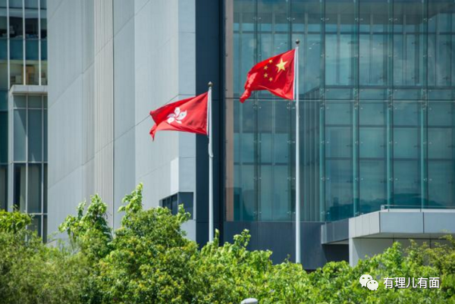

随着全国人大常委会通过香港基本法附件一和附件二修订案，对香港特别行政区行政长官和立法会的产生办法作出系统修改和完善，香港正迎来一个全新的政治环境，“一国两制”实践可望呈现出崭新的局面。

这是一个大浪淘沙的新时代。有志治港的爱国者需要在乱港者出局的大时代下，担当好历史赋予的角色，不负使命，不负香港，不负国家。这是香港广大市民所期待的，也是中央制定香港国安法和帮助香港完善选举制度所期望达到的目标。

提升治理能力改善民生

最近香港一些现象，或者说一些人的言行，令治港新时代的主题有点失焦。一些人面对突如其来的政治洗牌还没找准定位，还不能调整自己心态和行为。似乎有些忘乎所以，有些小格局；也似乎有些急躁，有些焦虑。这不利于爱国者治港神圣使命的履行，也不利于他们得到香港市民的广泛支持。希望在短暂的失态后，能够重回初心，面向大局，新形势下开好新篇。

过去这些年，治港的爱国者力量大致团结，因为大家需要齐心共同对付反中乱港分子的激进进攻。与反中乱港者针锋相对的斗争，是一段时间以来，他们的重要责任之一，耗费他们大量的精力和时间。正是他们的坚守，他们的与邪相博，香港这驾马车才没有完全偏离轨道而失控。对此我们要感谢他们为香港的努力和贡献。

但是，在进入新时代，爱国者治理香港面对的新情况是，主要矛盾必将转化成治理能力提升，满足香港市民对经济民生发展的渴求，解决民生的怨气。虽然与反中乱港者的斗争将伴随“一国两制”实践始终，但在香港国安法和新的选举制度之下，反中乱港者大势已去，蹦躂空间不大。新政治生态下，爱国者需要新作为，站好新的历史定位。

团结就是力量是基本常识，今天依然需要高唱。团结才有凝聚力，才能解决香港久拖不解的经济深层次问题。虽然爱国者成长背景不同，所代表的香港利益团体有区别，治港理念有差异，但并不应该也不能成为相互排斥的理由。求同存异是“一国两制”的精髓，我们的口号一直是“大团结”。我们连支持“一国两制”的温和“泛民”都能尽量团结，在形势向好的今天，就更不能胸襟狭窄，相互指责。雄关漫道，“一国两制”前路依然有风有雨，只有大团结，才能共同克服困难，前路才会更坦途。

香港房屋土地等深层次矛盾难解，原因很多。其中一个因素是不同阶层、不同团体利益不同。加上泛政治化的干扰，一团乱麻搅在一起，令社会抽丝剥茧困难。如何面对这一现实，在不同利益中找到香港发展的共同利益，不仅需要未来治港者有一颗无私的心和关爱苍生的壮怀，也需要有协调各方、和谐社会的能量。香港今天太需要从政治争拗的泥潭中走出来。诚然，香港不同社会团体代表不同利益群体，需要为自己所代表的群体发声，争取权益，这都是合情合理的。但香港最大的利益是全体市民整体的利益。大河有水小河满，局部利益汇流入整体利益。在尊重整体利益前提下，保障各方权益，这需要各持份者协商，识大体明大义，治港者的政治智慧在其中不可或缺。

比拼的是实际治港方略

新选举制度下，杜绝了那种越激进越有选票的怪状。但治港者同样需要民意。即便是立法会直接选举比例减少，但无论是分区直选、功能组别，还是选委会选举，都离不开民主选举，或者再加上协商民主的范畴，都需要有民意的支持。在爱国者这一前提下，新的治港者争取民意的比拼是什么？当然不再是口水仗，而是实实在在的“牛肉”──香港治理的良方。

目前，一些政治团体正陆续端出“牛肉”，提出经研究的治港方略。无论是抓到香港问题的根本，建议颇接地气，还是研究略有青涩，需要再接再厉，这都是参与爱国者治港的正确姿态，是有心有力，获得民意的正确途径，值得肯定。

天将降大任于斯人，但机会总是给有准备的人。忠诚者未必是“废物”，爱国者也不能只囿于小团体利益。香港需要以全新的形象，新的思维，团结一致，走向新征程。相信在爱国者这面旗帜下，汇聚的是对治港有能力，对香港有责任，对历史有担当的新治港者群体。

转载自2021年4月7日《大公报》





**关注公众号：**

**有理儿有面**

**理   性｜   揭   秘｜   探   讨**







### 精选留言

用户设置不下载评论